Руководство пользователя

После распаковки и установки, необходимо разобраться какие действия выполняет программа.

Для полноценной работы нам потребуется:

* браузер Internet Explorer;
* приложение “bizy_flower”.

Чтобы запустить приложение, необходимо перейти в корень программы *(Рисунок 1)*, который находится по адресу, который мы указывали при установке:

C:\Users\Админ\Desktop\bizy_flower-master\ (Путь по умолчанию)

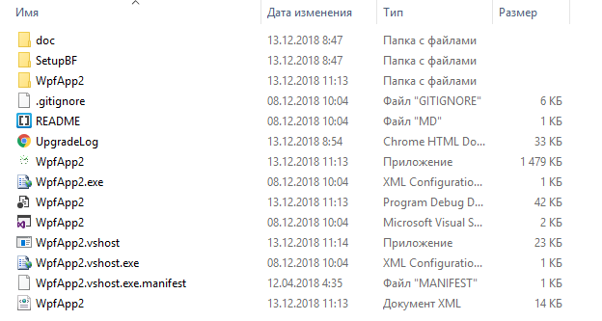

Рис. 1 – Корень программы

В главной папке находятся все необходимые компоненты для корректной работы программы. В нашем случае ничего изменять и удалять не нужно!

1. Запустите приложение, для этого откройте файл **WpfApp2.exe**

**Внимание!** Для корректной работы программы, необходимо запускать от имени администратора *(Рисунок 2)*.

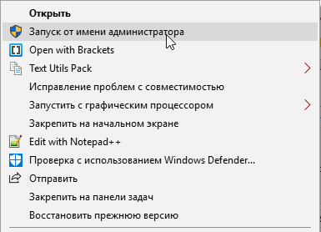

Рис. 2 – Запуск от имени администратора

После открытия программы, у нас появляется сразу 2 окна:

* динамическое окно “Удалить журнал обозревателя” (рис. 3);
* главное окно приложения (рис. 4).

Динамическое окно “Удалить журнал обозревателя” позволяет подготовить к работе браузер Internet Explorer. Необходимо дождаться окончания работы (около 6 секунд), после этого данное окно закроется самостоятельно.

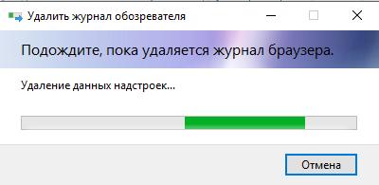

Рис. 3 – Динамическое окно “Удалить журнал обозревателя”

Главное окно приложения находится в правом нижнем углу экрана и всегда открывается поверх всех окон. Основные элементы *(Рисунок 4)*:

1. кнопка для начала работы
2. кнопка окончания работы
3. вызов справки
4. таймер обратного отсчета

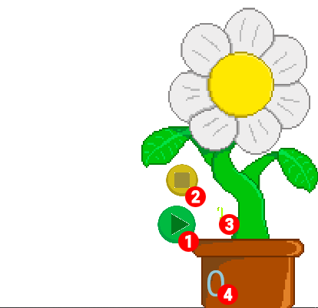

Рис. 4 – Основные элементы главного окна

Приложение полноценно работает в Internet Explorer, поэтому наше следующее действие – запуск браузера.

1. Найдите в панели задач ярлык Internet Explorer и запустите его *(Рисунок 5).*



Рис. 5 – Запуск Internet Explorer через панель задач

Если ярлык отсутствует на панели задач, его необходимо найти в панели “Пуск” – “Стандартные - Windows” – Internet Explorer *(Рисунок 6)*.

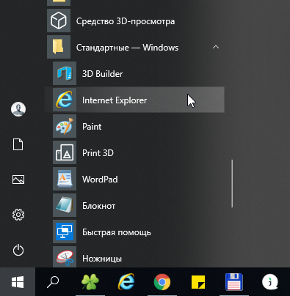

Рис. 6 – Запуск Internet Explorer через панель “Пуск”

1. Для того, чтобы активировать главную задачу – временно ограничить доступ к социальным сетям, необходимо нажать кнопку **“Начать”** в нашем главном окне *(Рисунок 7)*.



Рис. 7 – Кнопка “Начать”

После этого наш процесс запускается, идентификатором служит таймер, который делает обратный отсчёт и показывает сколько времени осталось до конца сессии в секундах *(Рисунок 8):*

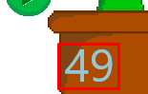

Рис. 8 – Обратный отсчет

Для проверки переходим на страницу нашей социальной сети, в нашем примере будем использовать ВКонтакте. Прописываем адрес *https://vk.com/* в адресную строку браузера Internet Explorer. Если мы сделали всё правильно – должна возникнуть ошибка подключения *(Рисунок 9)*:

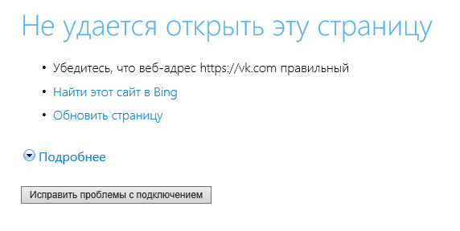

Рис. 9 – Ошибка подключения

* В это же время у нас должны работать другие сайты, за исключением запрещенных социальных сетей (ВКонтакте, Инстаграм, YouTube, Одноклассники, Facebook, Твиттер).

Для преждевременной остановки работы приложения, необходимо нажать кнопку **“Остановить”** *(Рисунок 10)*:



Рис. 10 – Кнопка “Остановить”

Идентификатором вынужденной приостановки функций послужит изменение интерфейса – отсутствие кнопок, появление негативных эмоций у цветка и надпись “I find you” *(Рисунок 11)*:



Рис. 11 – Преждевременное завершение

Программа заканчивает свое предназначение по истечению времени на таймере, после переходит в статус **“Завершено”.**

Идентификатором успешного завершения послужит изменение интерфейса – отсутствие кнопок, появление положительных эмоций у цветка и надпись “thks, honey” *(Рисунок 12)*:



Рис. 12 – Успешное завершение

1. Чтобы вызвать справку, необходимо нажать на кнопку “Справка” *(Рисунок 13):*



Рис. 12 – Кнопка “Справка”